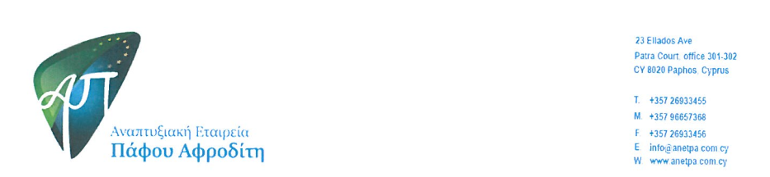

**Επιχειρησιακό Πρόγραμμα «Θάλασσα» 2014-2020**

**Μέτρο 4.3: Στρατηγική Τοπικής Ανάπτυξης Αλιευτικών Περιοχών Πάφου 2014-2020**

**«Σχέδιο Χορηγιών για Ίδρυση, Επέκταση και Εκσυγχρονισμό Ψαροταβέρνων»**

**2η ΠΡΟΣΚΛΗΣΗ ΓΙΑ ΥΠΟΒΟΛΗ ΠΡΟΤΑΣΕΩΝ**

**Αριθμός πρόσκλησης: 4.1/4.3.2.1./02/11.2020**

Η Αναπτυξιακή Εταιρεία Πάφου «Αφροδίτη» ΛΤΔ πληροφορεί τους ενδιαφερόμενους ότι δέχεται αιτήσεις ένταξης έργων για χρηματοδότηση στο πλαίσιο του πιο πάνω Σχεδίου Χορηγιών.

Οι Δικαιούχοι μπορούν να Ιδρύσουν ή να Εκσυγχρονίσουν της υφιστάμενες Ψαροταβέρνες τους. Συγκεκριμένα, μέσω του Σχεδίου δύναται να χρηματοδοτηθούν έργα τα οποία εντάσσονται στις ακόλουθες κατηγορίες:

**Κατηγορία 1**. Εκσυγχρονισμός και Επέκταση Ψαροταβέρνων

**Κατηγορία 2.** Ίδρυση Ψαροταβέρνων

Στόχος του Σχεδίου είναι να υλοποιηθούν έργα που θα δίνουν την ευκαιρία στους απασχολούμενους στον αλιευτικό κλάδο να διαφοροποιήσουν τη δραστηριότητα τους, με κατεύθυνση τον τριτογενή τομέα της οικονομίας, δηλ. την παροχή υπηρεσιών εστίασης και αναψυχής, έχοντας στο επίκεντρο τους τα αλιευτικά προϊόντα. Το Σχέδιο αφορά τόσο νέα όσο και υφιστάμενα κέντρα εστίασης και αναψυχής που χωροθετούνται στην περιοχή παρέμβασης και είναι χαρακτηρισμένα ως ψαροταβέρνες (είτε δια μέσου της προβολής τους ως ψαροταβέρνες, είτε λόγω της συμπερίληψης στο μενού τους αλιευτικών προϊόντων).

Ο συνολικός προϋπολογισμός της δημόσιας δαπάνης για την υλοποίηση του Σχεδίου ανέρχεται στο ποσό των **€200.000**. Από το ποσό αυτό το **75% (€150.000)** καλύπτεται από το ΕΤΘΑ και το υπόλοιπο **25% (€50.000)** από την Κυπριακή Δημοκρατία.

Η επιλογή των έργων θα γίνεται με τη διαδικασία της άμεσης αξιολόγησης. Όσες προτάσεις πληρούν τα κριτήρια, θα προωθούνται για αξιολόγηση και έγκριση αμέσως, σύμφωνα με τη χρονολογική σειρά υποβολής τους. Ο ελάχιστος συνολικός επιλέξιμος προϋπολογισμός κάθε έργου για την παρούσα πρόσκληση δεν μπορεί να είναι μικρότερος των **€10.000** και ο μέγιστος δεν μπορεί να ξεπερνά τις **€100.000**.

Το ποσοστό χρηματοδότησης ανέρχεται στο 50% (δημόσια δαπάνη) για τις πολύ μικρές, μικρές και μεσαίες επιχειρήσεις και το υπόλοιπο 50% αποτελεί την ιδιωτική συμμετοχή. Η καταβολή της χρηματοδότησης θα γίνεται σε μια ή περισσότερες δόσεις ανάλογα με τη φύση της πρότασης και το ύψος της χρηματοδότησης.

***Στο πλαίσιο της παρούσας πρόσκλησης ισχύει η αναδρομικότητα των δαπανών και οι επιλέξιμες δαπάνες δεν πρέπει να έχουν πραγματοποιηθεί πριν την 01/01/2018. Τα προτεινόμενα έργα θα έχουν χρονικό περιθώριο ολοκλήρωσης τα δύο χρόνια από την ημερομηνία υπογραφής της Συμφωνίας Δημόσιας Χρηματοδότησης. Για τα έργα στα οποία συμπεριλαμβάνονται αναδρομικές δαπάνες, δεν πρέπει να έχει ολοκληρωθεί πλήρως το φυσικό και το οικονομικό αντικείμενο πριν να υποβάλει ο αιτητής την Αίτηση Υποβολής Πρότασης.***

Οι Δικαιούχοι του Σχεδίου πρέπει να είναι εντός της περιοχής παρέμβασης της Στρατηγικής, την οποία συναποτελούν **Δήμος Πάφου, Δήμος Πέγειας, Δήμος Πόλεως Χρυσοχούς, Δήμος Γεροσκήπου, Κ.Σ. Μανδριά Πάφου, Κ.Σ. Τίμης, Κ.Σ. Κισσόνεργας, Κ.Σ. Χλώρακας, Κ.Σ. Νέω Χωριό Πάφου, Κ.Σ. Αγίας Μαρίνας Χρυσοχούς, Κ.Σ. Αργάκας, Κ.Σ. Πωμού, Κ.Σ. Γιαλιάς, Κ.Σ. Αχέλειας, Κ.Σ. Κούκλια και Κ.Σ. Νέα Δήμματα.**

Το Σχέδιο, ο Οδηγός Εφαρμογής και τα Παραρτήματα μπορούν να εξασφαλιστούν από τα Γραφεία της Αναπτυξιακής Εταιρείας Πάφου «Αφροδίτη» ΛΤΔ που βρίσκονται στην διεύθυνση Λεωφόρος Ελλάδος 23, Patra Court, 3ος Όροφος Γραφεία 301-302, Τ.Κ. 8020 Πάφος-Κύπρος, από την ιστοσελίδα της Εταιρείας (<http://www.anetpa.com>.cy) καθώς και από την ιστοσελίδα του ΕΠ «Θάλασσα» 2014-2020 (<http://www.moa.gov.cy/thalassa>).

**Οι αιτητές μπορούν να υποβάλλουν τις αιτήσεις τους από την Δευτέρα (02/11/2020) μέχρι την Τρίτη (02/02/2021)**, στα γραφεία της Εταιρείας κατά τις εργάσιμες μέρες και ώρες της Εταιρείας, αποκλειστικά χρησιμοποιώντας τα τυποποιημένα έντυπα του Οδηγού Εφαρμογής πλήρως συμπληρωμένα..

***Για περισσότερες πληροφορίες οι ενδιαφερόμενοι μπορούν να αποτείνονται:***

**Διευθυντής:** Μάριος Ιωάννου

**Ιχθυολόγος**: Ευγένιος Σάββα

**Διεύθυνση:** Λεωφόρος Ελλάδος 23, Patra Court, 3ος Όροφος Γραφεία 301-302, Πάφος,

**Τηλ.:** 26933455 / 96657368, **Φαξ:** 26933456.

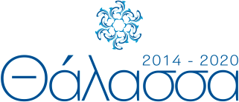**Email:** [info@anetpa.com.cy](mailto:info@anetpa.com.cy).



ΚΥΠΡΙΑΚΗ ΔΗΜΟΚΡΑΤΙΑ ΕΥΡΩΠΑΪΚΗ ΕΝΩΣΗ